Problema 1)
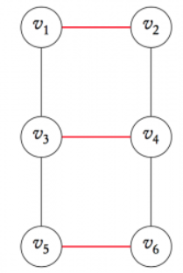
El código es un Dijkstra para camino más corto modificado para el problema, de manera que este se mueve en las direcciones “arriba” “abajo” “izquierda” y “derecha”, desde el punto inicial dado por parámetro hasta que encuentra el punto final.

Complejidad temporal: O(|v|)
Complejidad espacial: O(|v|)
Ya que se cuentan todos los nodos una vez cada uno y entran todos en la cola (queue) en el peor de los casos.

